會稽國中親職講座資訊 歡迎參加

講座時間 : 112年11月24日 (星期五) 18:30~20:30
講座講題 : 這樣說才有用，正向回饋的心理技術
講座講師 : 李柏賢老師
講座地點 : 會稽國中 3樓 會議室
講座計畫 : 教育優先區計畫
講座報名連結 : https://forms.gle/uypeLtXGtBBMqxAX9


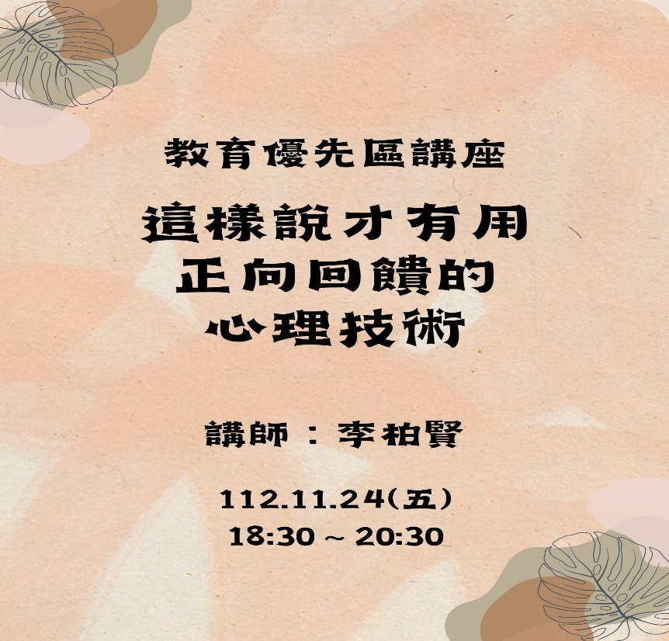

若家長參加講座，您的孩子可得榮譽卡一張。
學生參加也可以得到1張榮譽卡唷。

